**«Хорошее настроение»**

*Сценарий развлечения, посвящённого 1 апреля*

*Под весёлую шуточную музыку дети входят в зал, рассаживаются по местам.*

**Ведущая:**  Дорогие девочки и мальчики, сегодня на празднике вам не придется скучать. Все вы знаете, что сегодня день шуток, смеха и веселья.

Всем известно:1 апреля - 

Это праздник шутки и веселья!

И мы сегодня с вами отдохнём от забот –

Пусть улыбка к нам придет!

Будем веселиться: играть, шутить, кружиться!

*Под весёлую музыку забегает петрушка – весельчак и балагур Клёпа.*

**Клёпа:**  Привет, ребятишки, девчонки и мальчишки!!!

А чего это вы тут собрались?..

**Ведущая:**  Мы решили с ребятишками отдохнуть: поиграть, повеселиться,

Друг с другом шуткой поделиться!

**Клёпа:**  Как здорово!!! Шутки, игры я люблю

И вам их сегодня подарю,

Вот только Кнопочку найду!

**Ведущая:**  Кнопочку? Какую кнопочку?

**Клёпа:**  Да подружку мою зовут Кнопочкой! Я по дорожке бежал, оглянулся, а подружки рядом нет: Кнопочку я потерял… Вот теперь бегаю, повсюду её ищу и никак не найду… Ребята, а вы Кнопочку не видели? В зал она не прибегала? *(Ответы детей)*

**Ведущая:**  Нет, дружок, не видели. И в зал она не прибегала. А вот ты, кто такой? Представься для начала!

**Клёпа:**  Я насмешник и потешник, весельчак и балагур!

Друзья все Клёпою меня зовут! А вас как зовут?..

**Ведущая:**  Ребята, давайте познакомимся с Клёпой, все вместе, дружно ему своё имя назовём! Готовы? Раз, два, три, своё имя назови!

*(Все дети одновременно называют своё имя.)*

**Клёпа:**  Урра! Вот мы и познакомились!!! Друзья, вы мне помогите: все вместе Кнопочку сюда к нам позовите!

*(Все дети громко зовут несколько раз: «Кно-по-чка!!!» В зал входит «рыдающая» Кнопочка.)*

**Клёпа:**  Кнопочка! Наконец-то я тебя нашёл! Привет!

*(Кнопочка отворачивается обиженно от Клёпы, рыдая ещё больше.)*

Кнопочка, чего ты рыдаешь?

**Кнопочка:**  Я на тебя обиделась!

**Клёпа:**  Почему?

**Кнопочка:**  Ты по дорожке бежал?

**Клёпа:**  Бежал!

**Кнопочка:**  От меня убежал?

**Клёпа:**  Убежал!

**Кнопочка:**  А я потерялась!!! (рыдает) Вот моё настроение и испортилось! Ааа….

**Клёпа:**  Ой-ёй-ёй! Что же делать? Как Кнопочке хорошее настроение вернуть?..

**Ведущая:**  Ну как, друзья, поможем? Поделимся с Кнопочкой хорошим настроением, расскажем ей о празднике розыгрышей, юмора и смеха?

Дети читают стихи.

|  |  |
| --- | --- |
| 1. Отмечают праздник смеха  Вот потеха так потеха!  Словно целый белый свет  Съел смешинку на обед.    2. А шальная детвора  Прямо с самого утра  Заключила договор:  Веселить любимый двор.  3. Постучали к тете Маше:  -Ой, сбежала ваша каша!  А она нам: «Не зевайте!  Быстро кашу догоняйте!»  Разгадала тетя Маша  Без труда затею нашу! | 4. Забегаем к тете Свете:  -Ваш ковер уносит ветер!  Бросилась она во двор-  Точно улетел ковер.  Он теперь висит на крыше,  А помог нам дядя Миша.  Невзирая на года,  Он затейник хоть куда!  5. А сердитой тете Моте  Мы сказали: «Мышь в компоте!»  А она быстрей к соседке:  Доставать для мышки клетку.  Мы компота отхлебнули,  Посидели, отдохнули,  И оставили посланье:  «Было вкусно, до свиданья!  6. Так, забыв про грусть и лень  Мы шутили целый день.  Вот бы 10 раз в неделю  Было 1 апреля! |

**Ведущая:**  Кнопочка, ты знаешь, почему у нас с ребятами такое хорошее настроение?

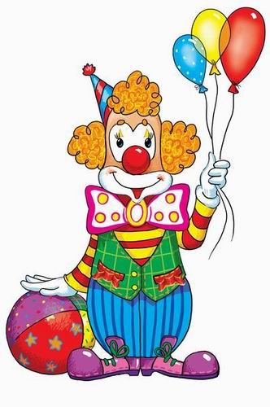**Клёпа:**  Неет, не знаю…

**Ведущая:**  Да потому что,

Уже кончилась зима,

Поёт, журчит, звенит весна,

И всем ребятам не до сна,

Вот уже и песенка слышна!

*(Дети старших групп поют* ***песню о весне****.)*

**Кнопочка:**  Не хочу я песни петь,

Не люблю я слушать!

Лучше буду я реветь

И никого не слушать! А-а-а…

*(рыдает, потирая глаза кулачками и топая ногами)*

**Клёпа:**  Что же делать нам, друзья? Как Кнопочку развеселить,

Как настроение хорошее опять ей подарить

**Ведущая:**  А может быть, ребятишки с ней поиграют?

*играют в* ***игру «Гусеница»***

**ИГРА «ГУСЕНИЦА».**

Играют две команды. Дети по очереди берут за талию друг друга и двигаются под музыку по залу. Тот, кто отцепился выбывает из игры. Побеждает та команда, у кого гусеница длиннее.

**Клёпа:**  А я загадок, шуток много знаю и ещё стихи сочиняю!

Вот послушайте, что я сочинил:

«Тает снег, течёт ручей,

На ветвях полно **врачей**»… *(реакция детей)*

Что такое? Я что-то не так сказал?

Ах, да, не врачей, чего это они вдруг на деревья полезли?

А кого полно? *(Ответ детей: Грачей!)*

А вот ещё стишки моего сочинения:

* На поляне лесной вырос **зуб** молодой… (дуб)
* Под берёзами, где тень, притаился старый **день**… (пень)
* На болоте нет дорог, я по **кошкам** скок да скок!.. (кочкам)
* Говорит один рыбак: «В речке выловил башмак.

Но зато ему потом, на крючок попался **дом**!»… (сом)

**Ведущая:**  Клёпушка, ты молодец, столько шуток весёлых знаешь!

Наши старшие детишки тебя хотят сейчас поддержать:

Для нашей милой Кнопочки частушки будут исполнять!

*Дети старших групп исполняют весёлые* ***«Частушки»***

|  |  |
| --- | --- |
| 1. Ох, подруженьки, частушки  Мы сегодня пропоём.  Пусть запомнят на все годы,  Как мы весело живём.  2. Наша курица снесла  Три яйца в кусточке.  Их Марусенька нашла,  Думала – грибочки!  3. У соседки, у Маруси,  На дворе гогочут гуси.  Хватит гуси гоготать,  Надо мною хохотать. | 4 За столом сегодня Алла  У тарелки задремала  Буратино к ней подсел  И компот и кашу съел.  5. На заборе во весь дух  Целый день орёт петух.  Баба Дуня охает:  «От тебя оглохла я! »  6.  Мы пропели вам частушки  Хорошо ли, плохо ли  А теперь бы мы хотели -  Чтобы вы похлопали! |

**Ведущая:**  А ещё, милый Клёпа, ты должен знать –

Дети наши очень любят танцевать,

Нет любимей у ребят

«Танца маленьких утят»!

*Все дети встают в 2 или 3 круга, исполняют* ***«Танец маленьких утят».***

*Дети садятся на места.*

**Кнопочка:**  Я не танцевала так, лет, наверно, уже пять!

Хорошо повеселились, поплясали, порезвились!

Вы, ребята, не устали?.. Поиграть хотите в зале?..

Клёпушка, давай ещё поиграем, дружок!

*Клёпа вызывает 2 мальчиков-помощников, даёт им в руки ленту.*

**Клёпа:**  Вы ленту покрепче держите руками,

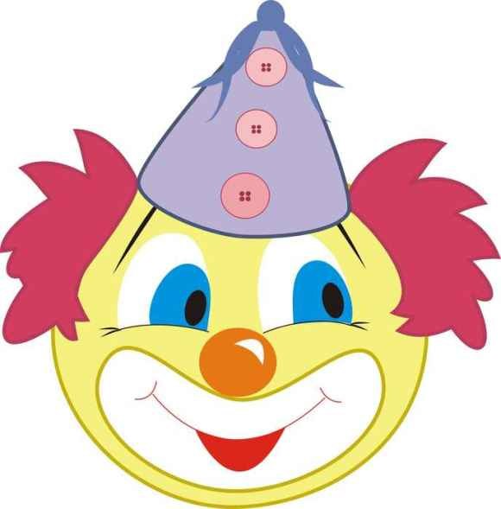Проводим игру с надувными шарами!

*Дети распределяются по обе стороны от ленты: с одной стороны мальчики, с другой – девочки.*

**Ведущий:**  Пока музыка будет громко звучать,

Шары надо быстро за ленту кидать,

Как только мелодия сыграна вся,

Шары больше трогать руками нельзя!

И если шаров будет меньше у вас,

То, значит, победа за вами сейчас!

***Игра «Весёлые шары»***

**Клёпа:**  Было время поиграть, настало время танцевать!

*Танец «Лавата»*

***По окончании Кнопочка выносит на середину платок.***

**Клёпа:**  Кнопочка, зачем тебе платок?

Собралась ты поиграть или слёзы вытирать?

**Кнопочка:**  Да что ты! Плакать мне совсем расхотелось!

Настроенье, хоть куда!!!

А платочек мне поможет этих детишек заворожить,

Ну, а главное, девчонок и мальчишек

Очень быстро рассмешить!

**Клёпа:**  Ну, давай, тебе и слово!

Веселиться мы готовы!

**Кнопочка:**  Становитесь-ка в кружок,

Поглядите на платок…

Кому он в руки попадёт,

Пусть тот в центр плясать пойдёт!

*Игра с младшими, средними детьми* ***«Танцующий платок».***

**Клёпа:**  Остальные тоже пляшут:

Ручками красиво машут!

*Для детей можно провести шутливые эстафеты:*

**ИГРА «УДАРЬ МОЛОТОЧКОМ ПО ТАЗУ».**

Дети строятся у центра стены в две команды. Около зрителей, напротив команд, лежат на полу два перевёрнутых таза. Ребёнок берёт молоточек, бежит к тазу, ударяет по нему, бежит обратно, передаёт молоточек следующему. Побеждает та команда, кто закончит быстрее.

**ИГРА «КТО БЫСТРЕЕ».**

В обруче лежат 7 шаров, детей 8 - по 4 от каждой команды. Под музыку дети танцуют и двигаются по залу, как только музыка затихла, ребёнок должен схватить шар. Кому шар не достался. Тот выбывает. Из обруча шар убирается. Побеждает самый внимательный.

**Игра со шляпой**

(Дети садятся в круг. Включается музыка и дети начинают передавать друг другу дамскую шляпу. Как только музыка останавливается, у кого в этот момент оказывается шляпа, надевает её на себя и проходит по кругу, изображая даму.)

**Лучший водитель**

Участники садятся на стулья. На полу между ног лежит шнур, к которому привязана игрушечная машинка. По сигналу играющие сматывают шнур на палочку, стараясь как можно быстрее приблизить машину к себе.

**Кнопочка:**  А я загадок много знаю! Можно, сейчас их вам загадаю?..

* Меж коряг устроил домик шар колючий – добрый …(**гномик**-ёж)
* С пальмы вниз на пальму снова ловко прыгает… (**корова**-обезьяна)
* Над лесом солнца луч потух. Крадётся царь зверей… (**петух**-лев)
* Длиннее шеи не найдёшь, сорвёт любую ветку…(**ёж**-жираф)
* Воду хоботом берёт толстокожий… (**бегемот**-слон)

*(отгадки путаницы произносит Клёпа, дети с Ведущей его поправляют)*

**Клёпа:**  Ну как, Кнопочка, твоё настроение? Улучшилось?

**Кнопочка:**  Спасибо вам, друзья! Я больше не буду плакать никогда!

**Клёпа:**  Друзья, а давайте все вместе научим

Танцевать мою подружку танец дружбы!

*Все дети встают в хороводы исполнять* ***танец «Дружба».***

**Кнопочка:**  Приближается время прощанья,

Закончился уже веселья час!

**Клёпа:**  И пора сказать нам: «До свиданья!»

Но мы с вами встретимся ещё не раз!

**Вместе:**  До свидания, друзья! До свидания!!! *(все прощаются и уходят)*

